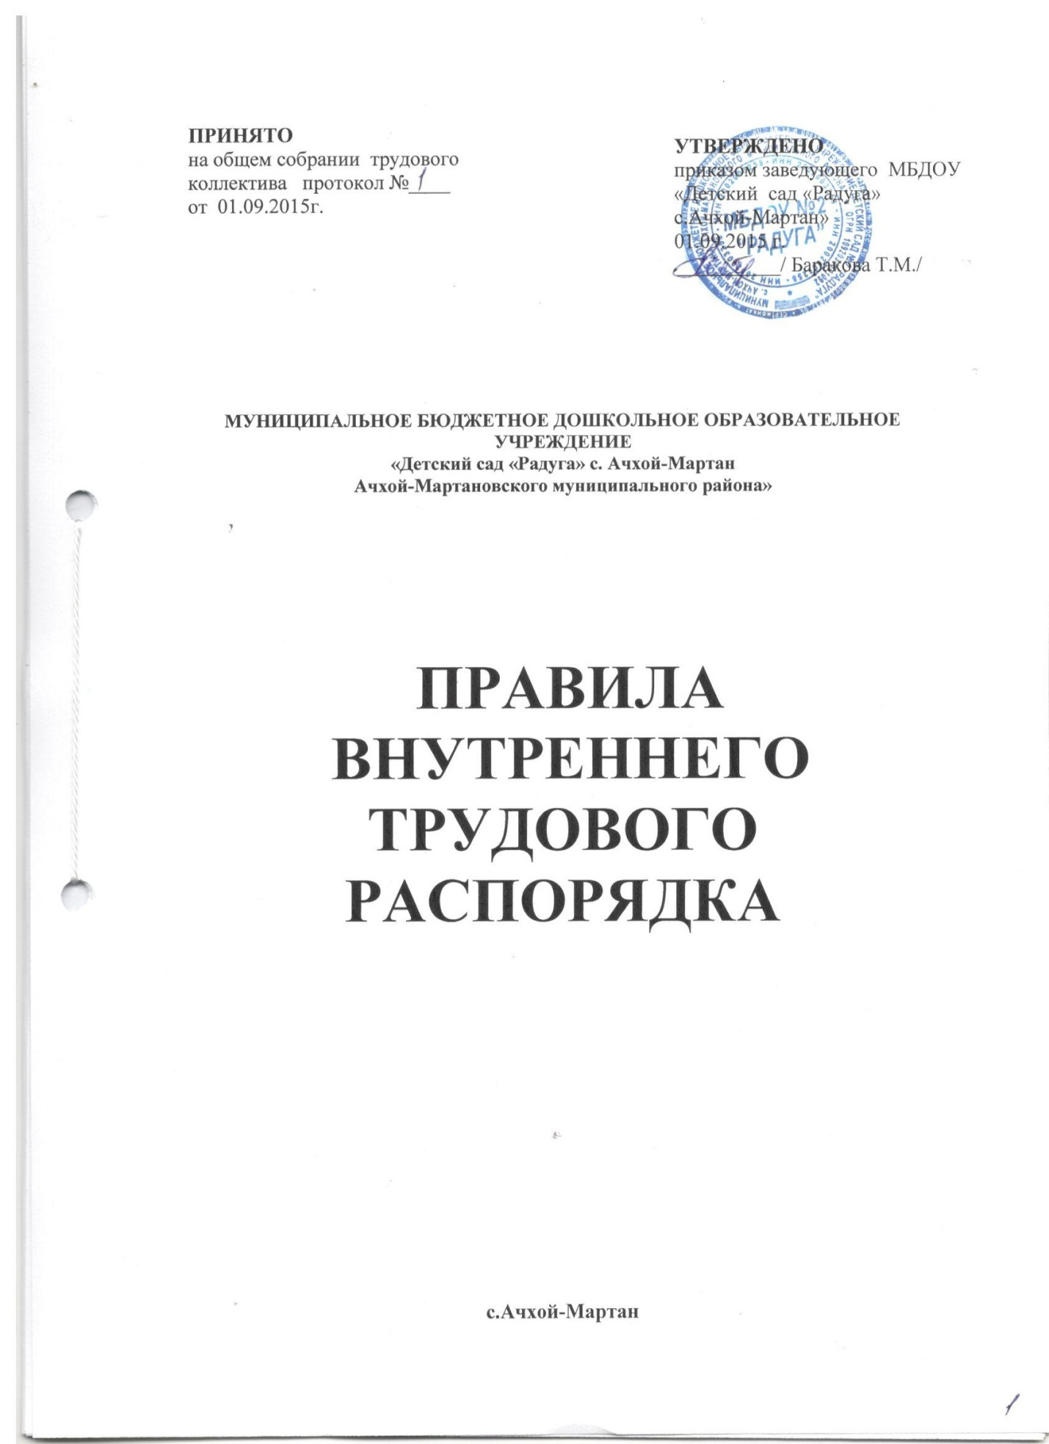

Муниципальное бюджетное дошкольное образовательное учреждение «Детский сад № 2 «Радуга» г. Ачхой-Мартан Ачхой -Мартановского муниципального района»
в своей деятельности руководствуется:
- Конституцией Российской Федерации,
- федеральными законами;
- указами и распоряжениями Президента Российской Федерации;
- постановлениями и распоряжениями Правительства Российской Федерации;
- указами, постановлениями и распоряжениями Главы и Правительства Чеченской Республики
- решениями Управления дошкольного образования Шалинского района;

- действующим Порядкоморганизациии осуществления образовательной деятельностипо основным образовательным программам дошкольного образования утвержденным Приказом Министерства образования и науки Российской Федерации от 30 августа 2013 г. № 1014;

- Уставом ДОУ
- договором между ДОУ и родителями (законными представителями).
1. Общие положения
1.1. Настоящие Правила внутреннего трудового распорядка - это нормативный акт, регламентирующий порядок приема и увольнения работников, основные права, обязанности и ответственность сторон трудового договора, режим работы, время отдыха, применяемые к работникам меры поощрения и взыскания, а также другие вопросы регулирования трудовых отношений в ДОУ.
1.2. Правила внутреннего трудового распорядка призваны способствовать укреплению трудовой дисциплины, рациональному использованию рабочего времени, совершенствованию организации труда.
1.3. Правила внутреннего трудового распорядка обязательны для исполнения всеми работниками.
1.4. Вопросы, связанные с применением Правил внутреннего трудового распорядка, решаются Работодателем в пределах предоставленных ему прав.

2. Прием и увольнение работников

2.1. Трудовые отношения между работником и работодателем регулируются действующим законодательством, настоящими правилами и трудовым договором.
2.1.1. Решения о приеме на работу в ДОУ принимает заведующий с учетом имеющихся вакансий. На работу принимаются кандидаты, отвечающие установленным в должностных инструкциях квалификационным требованиям. Работники реализуют право на труд путем заключения письменного трудового договора.
При заключении трудового договора лицо, поступающее на работу, предъявляет Работодателю:
· Паспорт или иной документ, удостоверяющий личность;
· Трудовую книжку, за исключением случаев, когда работник поступает на работу впервые или на условиях совместительства;
· Страховое свидетельство государственного пенсионного страхования;
· Документы воинского учета – для военнообязанных и лиц, подлежащих призыву на военную службу;
· Документ об образовании, квалификации или наличии специальных знаний при поступлении на работу, требующую специальных знаний или специальной подготовки;
· Медицинское заключение на право занятия педагогической деятельностью в ДОУ, согласно ст. 331 ТК РФ (санитарная книжка);
· Свидетельство о постановке на учет (ИНН) в налоговых органах;
· Справку из органа внутренних дел о наличии (отсутствии) судимости и (или) факта уголовного преследования либо о прекращении уголовного преследования по реабилитирующим основаниям (в соответствии со статьей 65 ТК РФ в ред. Федерального закона от 23.12.2010 № 387-ФЗ), выданную в порядке и по форме, которые устанавливаются федеральным органом исполнительной власти, осуществляющим функции по выработке и реализации государственной политики и нормативно-правовому регулированию в сфере внутренних дел.
При заключении трудового договора впервые трудовая книжка, страховое свидетельство государственного пенсионного страхования оформляются Работодателем.
Прием на работу оформляется приказом работодателя на основании заключенного трудового договора. Содержание приказа должно соответствовать условиям трудового договора. Приказ о приеме на работу объявляется работнику под расписку в трехдневный срок со дня фактического начала работы. По требованию работника может быть выдана копия приказа.
Трудовой договор, не оформленный надлежащим образом, считается заключенным, если работник приступил к работе с ведома или по поручению администрации ДОУ.
2.1.2. При поступлении работника на работу или при его переводе в установленном порядке на другую работу Работодатель обязан:
· Ознакомить работника с порученной работой, условиями труда, режимом труда и отдыха, системой и формой оплаты труда, разъяснить его права и обязанности;
· Ознакомить работника с настоящими правилами и иными локальными нормативными актами, действующими в ДОУ и относящимися к трудовым функциям работника;
· Проинструктировать по технике безопасности, производственной санитарии, гигиене труда, противопожарной охране и другим правилам по охране труда.
2.2. На всех работников, принятых по трудовому договору на основную работу, проработавших у Работодателя свыше 5 дней, ведутся трудовые книжки в порядке, установленном законодательством.
2.3. С каждой записью, вносимой на основании приказа в трудовую книжку, администрация ДОУ обязана ознакомить ее владельца под личную подпись в его личной карточке.
2.4. На каждого работника ДОУ ведется личное дело, состоящее из одного экземпляра трудового договора, заверенной копии приказа о приеме на работу, копии документа об образовании и (или) профессиональной подготовке, а также копий других документов.
2.5. Работодатель отстраняет от работы на весь период времени до устранения обстоятельств, явившихся основанием для отстранения от работы работника:
· Появившегося на работе в состоянии алкогольного, наркотического или иного токсического опьянения;
· Не прошедшего в установленном порядке обучения и проверку знаний и навыков в области охраны труда;
· Не прошедшего в установленном порядке обязательный предварительный или периодический медицинский осмотр;
· При выявлении в соответствии с медицинским заключением противопоказаний для выполнения работником работы, обусловленной трудовым договором;
· По требованиям органов и должностных лиц (ст. 76 ТК РФ);
· При лишении права заниматься педагогической деятельностью в соответствии с вступившим в законную силу приговором суда.

2.6. Прекращение трудового договора может иметь место только по основаниям:
1) соглашение сторон (в соответствии со статьей 78 ТК РФ);
2) истечение срока трудового договора (в соответствии со статьей 79 ТК РФ), за исключением случаев, когда трудовые отношения фактически продолжаются и ни одна из сторон не потребовала их прекращения;
3) расторжение трудового договора по инициативе работника (в соответствии со статьей 80 ТК РФ);
4) расторжение трудового договора по инициативе работодателя (в соответствии со статьями 71 и 81 настоящего Кодекса);
5) перевод работника по его просьбе или с его согласия на работу к другому работодателю или переход на выборную работу (должность);
6) отказ работника от продолжения работы в связи со сменой собственника имущества организации, с изменением подведомственности (подчиненности) организации либо ее реорганизацией (в соответствии со статьей 75 ТК РФ);
7) отказ работника от продолжения работы в связи с изменением определенных сторонами условий трудового договора (в соответствии с частью 4 статьи 74 ТК РФ);
8) отказ работника от перевода на другую работу, необходимого ему в соответствии с медицинским заключением, выданным в порядке, установленном федеральными законами и иными нормативными правовыми актами Российской Федерации, либо отсутствие у работодателя соответствующей работы (в соответствии с частями 3 и 4 статьи 73 ТК РФ);
9) отказ работника от перевода на работу в другую местность вместе с работодателем (в соответствии с частью 1 статьи 72.1 ТК РФ);
10) обстоятельства, не зависящие от воли сторон (в соответствии со статьей 83 ТК РФ);
11) нарушение установленных настоящим Кодексом или иным федеральным законом правил заключения трудового договора, если это нарушение исключает возможность продолжения работы (в соответствии с частью 1 статьи 84 ТК РФ в ред. Федеральногозакона от 30.06.2006 № 90-ФЗ).
Трудовой договор может быть прекращен и по другим основаниям, предусмотренным Трудовым Кодексом и иными федеральнымизаконами РФ.
Работники имеют право расторгнуть трудовой договор, заключенный на неопределенный срок, предупредив об этом Работодателя письменно за две недели, если иной срок предупреждения в отношении отдельных категорий работников не установлен законодательством.
Срочный трудовой договор расторгается с истечением срока его действия, о чем работник должен быть предупрежден в письменной форме не менее чем за три дня до увольнения, за исключением тех случаев, когда истекает срок действия срочного трудового договора, заключенного на время исполнения обязанностей отсутствующего работника.
Трудовой договор, заключенный на время исполнения обязанностей отсутствующего работника, расторгается с выходом этого работника на работу.
Прекращение трудового договора оформляется приказом руководителя.
2.7. Подбор и расстановка кадров относится к компетенции администрации ДОУ.

3. Режим рабочего времени, времени отдыха и оплаты труда.
3.1. Режим рабочего времени.
3.1.1.Рабочее время педагогических работников определяется законом 273-ФЗ от 12.12.2012 г. «Об образовании в РФ», Трудовым кодексом РФ, Правилами внутреннего трудового распорядка, Уставом МБДОУ, а также расписанием непосредственно образовательной деятельности и должностными обязанностями, годовым календарным учебным планом и режимом ДОУ.
Часы работы ДОУ:
с 7.00 до 19.00 ежедневно, кроме субботы и воскресенья, праздничных дней.
3.1.2. Каждый работник ДОУ работает по графику, составленному администрацией, согласованному на собрании трудового коллектива и утвержденному руководителем ДОУ.
3.1.3. Учет времени прихода работника на работу и ухода с работы, а также учет времени выполнения ими служебных заданий осуществляется руководителем ДОУ и его заместителями.
3.1.4. Продолжительность рабочего дня, непосредственно предшествующего нерабочему праздничному дню, уменьшается на один час.
3.1.5. Отдельным категориям работников устанавливается ненормированный рабочий день – особый режим работы, в соответствии с которым работники могут при необходимости привлекаться к выполнению своих трудовых функций за пределами нормальной продолжительности рабочего времени.
3.1.6. В рабочее время работники не могут отвлекаться от их непосредственной работы.
3.1.7. Учебная нагрузка педагогического работника ДОУ оговаривается в трудовом договоре.
3.1.8. Для изменения нагрузки по инициативе администрации согласие работника не требуется в случаях:
Временного перевода на другую работу в связи с производственной необходимостью (статья 74 ТК РФ), например, для замещения отсутствующего воспитателя (продолжительность выполнения работником без его согласия, увеличенной учебной нагрузки в таком случае не может превышать одного месяца в течение календарного года) или работников МОП;
Простоя, когда работники могут переводиться с учетом их специальности и квалификации на другую работу в том же учреждении на все время простоя либо в другое учреждение, но в той же местности на срок до одного месяца;
Восстановление на работу педагога, ранее выполнявшего эту учебную нагрузку;
Возвращение на работу женщины, прервавшей отпуск по уходу за ребенком до достижения им возраста трех лет, или после окончания этого отпуска.
3.2. Работа в выходные и праздничные нерабочие дни.
3.2.1. Работа в выходные и праздничные нерабочие дни запрещена. Привлечение отдельных работников ДОУ к работе в выходные и нерабочие праздничные дни допускается с их письменного согласия в следующих случаях:
- Для предотвращения производственной аварии, катастрофы, устранения последствий производственной аварии, катастрофы либо стихийного бедствия;
- Для предотвращения несчастных случаев, уничтожения или порчи имущества;
- Для выполнения заранее непредвиденных работ, от срочного выполнения которых зависит в дальнейшем нормальная работа организации в целом или ее отдельных подразделений.
В других случаях привлечение к работе в выходные и нерабочие праздничные дни допускается с письменного согласия работника.
Привлечение инвалидов, женщин, имеющих детей в возрасте до трех лет, к работе в выходные и нерабочие праздничные дни допускается только в случае, если такая работа не запрещена им по медицинским показаниям. При этом инвалиды, женщины, имеющие детей в возрасте до трех лет, должны быть ознакомлены в письменной форме со своим правом отказаться от работы в выходной или нерабочий праздничный день.
Привлечение работников к работе в выходные и нерабочие праздничные дни производится по письменному распоряжению руководителя ДОУ.
3.2.2. Работа в выходной и нерабочий праздничный день компенсируется предоставлением другого дня отдыха или, по соглашению сторон, в денежной форме, но не менее чем в двойном размере.
3.2.3. Дни отдыха за работу в выходные и нерабочие праздничные дни предоставляются администрацией ДОУ по письменному заявлению работника.
3.2.4. Уход в рабочее время по служебным делам или другим уважительным причинам, изменение графика работы допускается только с разрешения администрации ДОУ.
3.3. Всем работникам предоставляется время отдыха, включающее в себя:
- Перерывы в течение рабочего дня;
- Выходные дни (суббота, воскресенье)
- Не рабочие праздничные дни;
- Отпуска.
3.3.1. Работникам устанавливается ежегодный основной оплачиваемый отпуск продолжительностью в соответствии с Трудовым кодексом РФ с сохранением места работы (должности) и среднего заработка.
3.3.2. Нерабочие праздничные дни, приходящиеся на период отпуска, в число календарных дней отпуска не включаются.
3.3.3. Очередность предоставления ежегодных оплачиваемых отпусков определяется в соответствии с графиком отпусков, утверждаемым работодателем ДОУ.
График отпусков составляется на каждый календарный год не позднее 15 декабря текущего года с учетом необходимости обеспечения нормальной работы учреждения и благоприятных условий для отдыха работников.
3.3.4. С графиком отпусков все работники должны быть ознакомлены под личную подпись.
График отпусков обязателен как для администрации ДОУ, так и для работника.
3.3.5. О времени начала отпуска работник должен быть извещен администрацией ДОУ не позднее, чем за две недели до его начала. Оплата отпуска производится не позднее, чем за три дня до его начала.
3.3.6. Замена отпуска денежной компенсацией допускается только при увольнении работника. При увольнении работнику выплачивается денежная компенсация за все неиспользованные дни отпуска.
3.3.7. По письменному заявлению работника неиспользованные дни отпуска могут быть предоставлены ему с последующим увольнением (за исключением случаев увольнения за виновные действия). При этом днем увольнения считается последний день отпуска.
4. Порядок применения поощрений и взысканий.
4.1. За образцовое выполнение должностных обязанностей, повышение эффективности труда, продолжительную и безупречную работу, новаторство в труде и за другие достижения в работе, работодателем применяются следующие поощрения:
Объявление благодарности,
Награждение благодарственным письмом,
Почетной грамотой,
Награждение ценным подарком,
Выдача премии,
Единовременное денежное вознаграждение;
Представление к званию лучшего по профессии.
4.2. Поощрения объявляются в приказе, и доводиться до сведения всего коллектива.
4.3. За особые трудовые заслуги перед обществом и государством работники могут быть представлены в вышестоящие органы к поощрению, к награждению орденами, медалями, почетными грамотами, нагрудными значками и к присвоению почетных званий и др.
5. Дисциплинарные взыскания.
5.1. Дисциплинарные взыскания.
За нарушение трудовой дисциплины, то есть неисполнение или ненадлежащее исполнение по вине работника возложенных на него трудовых обязанностей, к работнику могут быть применены следующие дисциплинарные взыскания:
Замечание;
Выговор;
Увольнение по соответствующим основаниям, предусмотренным Трудовым кодексом РФ.
5.2. До применения дисциплинарного взыскания работодатель должен затребовать от работника объяснение в письменной форме. В случае отказа работника дать указанное объяснение составляется соответствующий акт. Отказ работника дать объяснение не является препятствием для применения дисциплинарного взыскания. Дисциплинарное взыскание применяется не позднее одного месяца со дня обнаружения проступка, не считая времени болезни работника, пребывания его в отпуске, а также времени, необходимого на учет мнения представительного органа работников (общего собрания трудового коллектива).
Дисциплинарное взыскание не может быть применено позднее шести месяцев со дня совершения поступка, а по результатам ревизии, проверки финансово-хозяйственной деятельности или аудиторской проверки – позднее двух лет со дня его совершения. В указанные сроки не включается время производства по уголовному делу.
5.3. За каждый дисциплинарный проступок может быть применено только одно дисциплинарное взыскание. При наложении дисциплинарного взыскания должны учитываться тяжесть совершенного проступка, обстоятельства, при которых он совершен, предшествующая работа и поведение работника.
5.4. Приказ о применении дисциплинарного взыскания с указанием мотивов его применения предъявляется работнику под роспись в течение трех рабочих дней со дня его издания. В случае отказа работника подписать указанный приказ составляется соответствующий акт.
5.5. Запись о дисциплинарном взыскании в трудовой книжке работника не производится, за исключением случаев, когда дисциплинарным взысканием является увольнение.
5.6. Если в течение года со дня применения дисциплинарного взыскания работник не будет подвергнут новому дисциплинарному взысканию, то он считается не имеющим дисциплинарного взыскания. Дисциплинарное взыскание может быть снято до истечения года со дня его применения работодателем в установленном порядке.
6. Техника безопасности и производственная санитария.
6.1. Каждый работник обязан соблюдать требования по технике безопасности и производственной санитарии, предусмотренные действующими законами и иными нормативными актами, а также выполнять указания органов Федеральной инспекции труда при Министерстве труда и социального развития РФ (Рострудинспекции), предписания органов трудовой инспекции профсоюзов и представителей совместных комиссий по охране труда.
6.2. Все работники ДОУ, включая руководителя, обязаны проходить обучение, инструктаж, проверку знаний правил, норм и инструкций по охране труда и технике безопасности в порядке и сроки, которые установлены для определенных видов работ и профессий.
6.3. В целях предупреждения несчастных случаев и профессиональных заболеваний должны строго выполняться общие и специальные предписания по технике безопасности, охране жизни и здоровья детей, действующие для ДОУ;
их нарушение влечет за собой применение дисциплинарных мер взыскания.
6.4. Руководитель ДОУ обязан выполнять предписания по технике безопасности, относящиеся к работе, выполняемой подчиненными лицами и контролировать реализацию таких предписаний.

7. Заключительные положения

7.1. Правила внутреннего трудового распорядка вывешиваются на видном месте. Ознакомление работника при приеме на работу с Правилами внутреннего трудового распорядка производится в обязательном порядке до подписания трудового договора.
7.2. Правила внутреннего трудового распорядка вступает в силу с момента их утверждения.

